北京市延庆县2013-2014学年九年级第一学期期末统一考试物理试卷及答案
2014.1

考生  须知 | 1．在答题纸上准确填写学校名称、姓名和考号。  2．试卷答案一律书写答题纸上，在试卷上作答无效。
一、下列各小题均有四个选项，其中只有一个选项符合题意。（共28分，每小题2分）
1．最早发现电磁感应现象的物理学家是
A.安培 B．焦耳 C．奥斯特 D．法拉第
2．下列物品中，通常情况下属于绝缘体的是
A．钢尺 B．塑料杯 C．食盐水 D．铅笔芯
3．图1所示家用电器中，利用电流热效应工作的是
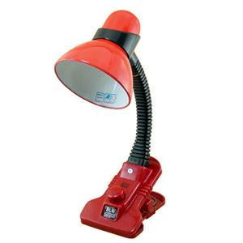
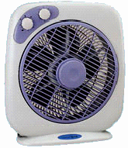
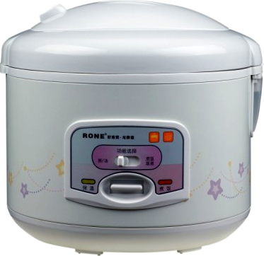
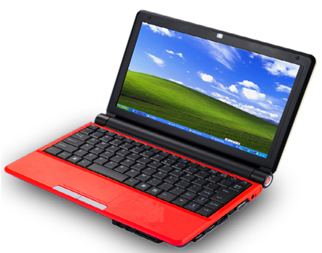
图1

B.台灯

A. 电风扇

C.电饭锅
D.笔记本电脑

4．我们的学习和生活都离不开电，在日常生活中应该树立安全用电的意识。图2所示的各种做法中，正确的是
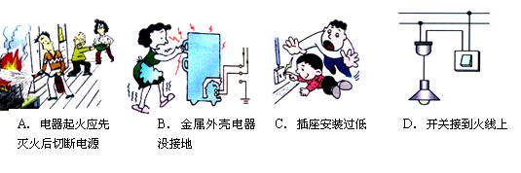

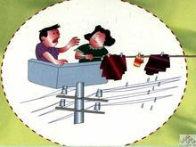
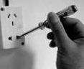
图2
B．开关接在火线上
A．台灯与电源相连时用湿布擦拭
D．使用测电笔时手不接触笔尾金属体
C．将湿衣服搭在电线上
火线
零线

5．下列装置中，没有用到电磁铁的是
A．电磁起重机 B．电磁继电器 C．电饭锅 D．电铃
6．图3所示的四个电路中，闭合开关S后，两灯属于并联的是
图3
S
A
S
C
D
S
S
B

7．关于分子动理论及有关现象，下列说法正确的是
A．水和酒精混合后总体积变小，说明物质的分子之间存在间隙
B．湿衣服在热天比冷天干得快，说明热水分子间的斥力较大
C．铁块很难被压缩，说明分子之间存在相互作用的引力
D．用力能将尘土从衣服上抖落，说明分子在永不停息地做无规则运动
8．如图4所示，闭合开关S后， L₁和L₂两盏电灯都不亮，电流表指针几乎没有偏转，电压表指针明显偏转，该电路的故障可能是
L₁
A
L₂
V
S
图4
A．L₁灯断路
B．L₂灯断路
C．电流表内部发生了断路
D．开关接线柱没接实，发生了断路
9．如图5所示，电表使用正确的电路是
S
+
-
L
A
V
S
-
+
L
B
S
+
-
C
A
L
S
+
-
D
V
L
图5
L₁

10．图6所示，是同学们在实验课上连接的一些电路，闭合开关后，出现电源短路的是


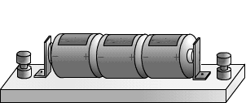
A
图6
C
D
B

11．关于物体内能的变化，下列说法正确的是
A．锯条内能增加，它一定吸收了热量
B．在冰块熔化成水的过程中，冰块的内能不变
C．搓手时两手的温度会升高，是通过热传递的方式使手的内能增加
D．反复弯折铁丝使其温度升高，是通过做功的方式使铁丝内能增加
12．电冰箱的压缩机（电动机）是由温控开关控制的，当冰箱内温度达到设定温度时，
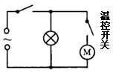
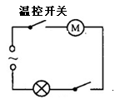
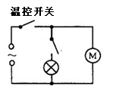
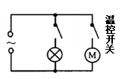
压缩机开始工作。冷藏室中的照明灯是由冰箱门控制的，打开冰箱门，灯就亮，关上冰箱门，灯就灭。如图7所示的电路图中，符合上述特点的是
A
B
D
C
图7

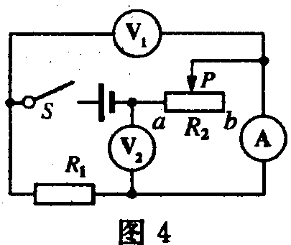
13．如图8所示，电源电压不变，闭合开关S后，滑动变阻器滑片自a向b移动过程中
图8
A．电压表V₁示数变大，V₂示数变大，电流表A的示数变大
B．电压表V₁示数变小，V₂示数变大，电流表A的示数变小
C．电压表V₁示数不变，V₂示数变小，电流表A的示数变大
D．电压表V₁示数不变，V₂示数变大，电流表A的示数变小

14．图9所示电路中，电源两端电压U保持不变，电阻R_{l}阻值为30Ω。当开关S₁、S₂都断开与都闭合时，电压表示数之比为3∶8，电阻R₂消耗的功率之比为1∶4 ，电阻R₃消耗的最小功率为0.9W。下列判断正确的是
A
S₂
S₁
R₃
R₂
R₁
图9
V
A．开关S₁、S₂都闭合时，电路消耗的总功率P＝91.2W
B．开关S₁、S₂都闭合时，电流表的示数I＝1.6A
C．电源两端电压U＝12V
D．电阻R₃＝40Ω
二、下列各小题均有四个选项，其中符合题意的选项均多于一个。（共12分，每小题3分，全选对的得3分，选对但不全的得2分，有错选的不得分）
15．下列说法中正确的是
A．一桶水的比热容和一杯水的比热容一样大
B．水壶里的水沸腾时，水蒸气把壶盖顶起，内能转化为机械能
C．用锯条锯木板时，锯条发热，锯条的内能增加
D．物体的温度越高，所含的热量越多
16．关于电磁现象，下列说法中正确的是
A．磁场是由疏密不同的磁感线组成的
B．奥斯特实验说明了电流周围存在磁场
C．通电线圈在磁场中受力转动的过程中，机械能转化为电能
D．磁场中某点的磁场方向可以由放在该点的小磁针静止时的指向来判定
17．关于家庭电路，下列说法中正确的是
A．家庭电路中的插座与用电器是串联的
B．有金属外壳的用电器应适用三孔插座
C．家庭电路中总电流过大，一定是由于电路中用电器的实际功率过大引起的
D．电炉子工作时，电炉丝热得发红，而连接电炉子的导线并不太热，是因为导线的电阻比电炉丝的电阻小
18．某电烤箱的内部简化电路如图10所示，R₁和R₂均为电热丝。电烤箱说明书中的铭牌如下表所示，根据表格中的参数可知
A．电路中R₁的阻值为44$Ω$
B．电烤箱在低温档正常工作时，电路中的总电阻R为44$Ω$
C．电烤箱在高温档正常工作5min所消耗的电能为3.3×10⁵J
D．电烤箱在低温档正常工作时，R₁消耗的电功率为264W
X X牌电烤箱
额定电压 |  | 220V
额定  功率 | 高温档 | 1100W
额定  功率 | 低温档 | 440W
电源频率 |  | 50Hz

图10
220V
S₁
S₂
R₁
R₂

三、填空题（共12分，每空2分）
19．在磁体的外部，磁感线从磁体的N极出来，回到 极。
20．电视信号通过电磁波传输，其传输速度与真空中光速相同，为 m／s。
21．某种电热暖手宝中装有质量为0.5kg的水，通电后水的温度从10℃升高到70℃。水吸收的热量是 J。[水的比热容为4.2×10³ J/(kg·℃)]
22．导体的电阻是2Ω，通过它的电流为0.2A，10s内通过该导体产生的热量是 J.
23．在图11所示电路中，a、b是两个电表，其中一个是电流表，另一个是电压表，R₁、R₂是两个并联的定值电阻，其中R₁=60Ω。开关S闭合后，电流表的示数为0.4A，电压表的示数为6V，此时通过电阻R₂的电流是电流表示数的 倍。

24．如图12所示的电路中，电源两端电压为4.5V保持不变。滑动变阻器R₁上标有“20Ω 1A”字样。定值电阻R₂＝6Ω。电压表的最大测量值3V；电流表的最大测量值0.6A。开关S闭合后，如果要求电压表和电流表的示数均不超过各自的最大测量值，则滑动变阻器接入电路电阻值的变化范围是________。
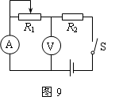
图11
R₁
R₂
a

S

b

图12

四、实验与探究题（共35分）
25．图13所示的电阻箱的示数是________Ω。
26．如图14所示，电能表的示数是 kW·h。
27．如图15所示，电压表的示数是 V。

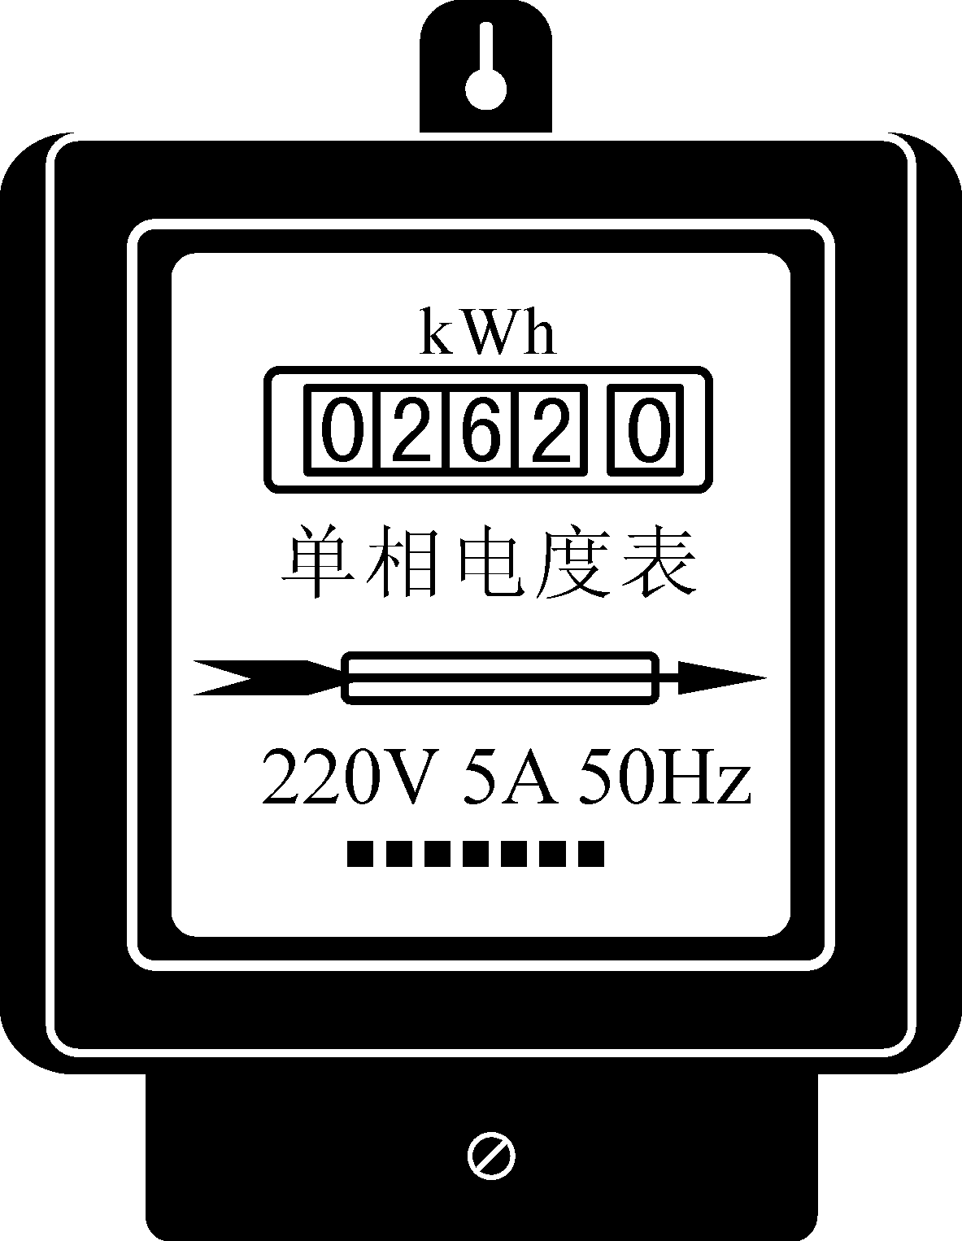
0 1 2 3
0 5 10 15
V
3
15
图15
×1
×100
×1000
×10
1 2 3 4 5 6 7 8 9 0
1 2 3 4 5 6 7 8 9 0
1 2 3 4 5 6 7 8 9 0
1 2 3 4 5 6 7 8 9 0
图13
9
220V 10(20)A 50Hz
2500r/kWh
0
6
2
4

28．在图16中，根据电源的正负极标出通电螺线管的N、S极。
29．如图17所示，是家庭电路的一部分，请把白炽灯和开关连入家庭电路。
图16
图17
火线
零线
开关

30．图18所示为一种温度自动报警器的原理图。在水银温度计里封入一段金属丝。当温度达到金属丝下端所指示的温度时，就可以发出报警信号。这种温度自动报警器既可以进行高温报警（即温度达到或超过设定的温度时报警），也可以进行低温报警（即温度低于设定的温度时报警）。若设定报警灯为红色，正常状态指示灯为绿色，该装置设定为高温报警时，则灯L₁应为_________色。（填：“红”或“绿”）
31．图19所示，是研究决定电阻大小因素的实验，AB和CD是粗细不同、长度相同的镍铬合金线。这个实验研究的是导体电阻大小跟导体的 是否有关。
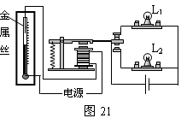
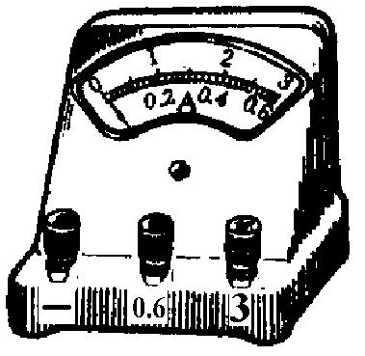
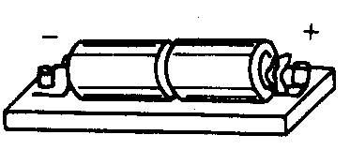
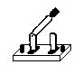
图18

A

B

C

D

图19

[来源:学_科_网Z_X_X_K]

32．图20所示是测额定电压为2.5V的小灯泡电功率的电路连接图。
（1）请用铅笔画线代替导线，补充完整图20中的实验电路。
（2）若小灯泡正常发光时电流表的示数如图21所示，小灯泡的电功率是 W。
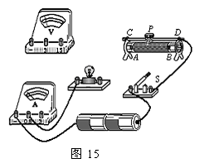
图20
0 0.2 0.4 0.6
0 1 2 3
A
0.6
3
图21

33．如图22所示，在配有活塞的厚壁玻璃筒中放一小块硝化棉。把活塞迅速压下，可以看到的现象是________。在这一过程中，消耗了机械能，获得了________能。
34．图23所示是探究电流产生的热量与哪些因素有关实验，甲、乙两个完全相同的密封烧瓶内装有质量相等的煤油，甲、乙两个烧瓶中电阻丝的阻值不同。这个实验是研究电流放出的热量跟 是否有关。
图23
+
_
R₁
甲
R₂
乙
A
B
C
D
P
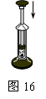

图22
[来源:学,科,网Z,X,X,K]

35.下表是小华同学在探究“通过某段导体的电流跟导体两端电压之间的关系”时记录的实验数据。请你对表格中数据进行分析，归纳出：通过导体的电流跟导体两端电压的关系式为 。
U/V | 2[来源:Zxxk.Com] | 4 | 6 | 8 | 10 | 12
I/A | 0.4 | 0.8 | 1.2 | 1.6 | 2.0 | 2.4

36．定值电阻R消耗的电功率P随通过R的电流I变化的图像如图24所示。请根据图像判断：当通过R的电流I为0.3A时，电阻R消耗的电功率P为 W。
图24
P/W
I/A
0
0.1
0.2
0.3
0.4
0.5
0.6
5
10
15
20
25
30
35
指示灯
开
关
+
输出
S₂
0.6
3
A
0 0.2 0.4 0.6
|||||||||||||||||||||||||||||||
0 1 2 3
R₀
R_{X}
S₁
图25

37．小明想利用一块电流表和阻值已知的电阻R₀测量电阻R_{X}的阻值。他选择了满足实验要求的电源、电流表，并连接了实验电路，如图25所示。小明的实验步骤没有写完整，请你帮助他完成实验步骤，并写出电阻R_{X}的表达式。
（1）闭合开关S₁，断开S₂，读出电流表的示数为I₁；
（2）____ ______，读出电流表的示数为I₂；
请用测量量I₁、I₂和已知量R₀表示R_{X}，R_{X} = 。
38．实验桌上有如下实验器材：稳压电源（使用时电源电压保持不变）一个、电阻箱一个、滑动变阻器一个，电流表、电压表各一块，开关一个，导线若干。请用上述实验器材设计实验，证明“当电流一定时，电阻消耗的电功率P跟电阻R的关系为：
P =kR（k为常量）”。画出实验电路图，写出实验步骤，并设计实验数据记录表。
五、计算题（共13分）
39．小林家新买了一台饮水机，小林的父母经常为夜间是否要关闭饮水机而发生争执：妈妈认为关机可以节省电能，理由是饮水机在夜间无人饮水时仍在对热水包里的水间歇性加热。爸爸则认为关机后第二天重新开机为凉水加热会消耗更多的电能。于是小林查到饮水机铭牌如下表所示，他决定用实验来化解父母的争执。
第一天晚上十点，他关掉家中的其他用电器，只保留饮水机的加热功能，记下此时电能表的示数为576.5 kW·h，第二天早晨六点钟，水温达到预定温度95℃，他又读出电能表的示数为576.8 kW·h。
第二天晚上十点，他将饮水机关闭，次日早晨启动，饮水机在额定功率下将水加热 到预定温度95℃，用时8min。
额定电压220V | 热水包容积1.2L
频率50Hz | 冷水包容积0.5L
制热功率880W | 保鲜柜容积16L
制冷功率98W | 防漏电类型I类
请解答下列问题：
⑴饮水机正常加热时的电流是多少？
⑵通过计算判断小明爸爸妈妈谁的方法更节能？

40．在图26所示的电路中，电源电压保持不变，灯泡L₁、L₂分别标有“6V 3W”和“6V 6W”字样，若开关S₁断开、S₂闭合时，恰好有一只灯泡正常发光；当开关S₁断开，S₂闭合时与开关S₁闭合，S₂断开时，电流表的示数之比为2∶3，设灯丝电阻不随温度变化。求：
⑴开关S₁断开，S₂闭合时，电压表和电流表的示数；
⑵电路消耗的最大电功率和最小电功率。
L₂
S₂
15
3
V
0 5 10 15
0 1 2 3
|||||||||||||||||||||||||||||||
0.6
3
A
0 0.2 0.4 0.6
|||||||||||||||||||||||||||||||
0 1 2 3
指示灯
开
关
+
输出
S₁
L₁
R

延庆县2013-2014年第一学期期末测试初三物理
参考答案
一、单项选择题（共24分，每小题２分）
题号 | 1 | 2 | 3 | 4 | 5 | 6 | 7 | 8 | 9 | 10 | 11 | 12 | 13 | 14
答案 | D | B | C | B | C | B | A | A | D | C | D | A | B | A
二、多项选择题（共12分，每小题3分，全选对的得3分，选对但不全的得2分，有错选的不得分）
题号 | 15 | 16 | 17 | 16
答案 | ABC | BD | BD | AC
三、填空题（共12分，每空2分）
题号 | 答案 | 得分 | 题号 | 答案 | 得分
19 | S | 2 | 20 | 3×10⁸ | 2
21 | 1.26×10⁵ | 2 | 22 | 0.8 | 2
23 | 0.75 | 2 | 24 | 1.5Ω≤R≤12Ω | 2
四、实验与探究题（共35分）
题号 | 答案 | 得分 | 题号 | 答案 | 得分
25 | 2010 | 2 | 26 | 9062.4 | 2
27 | 1 | 2 | 28 | 左端为S | 2
29 | 略 | 2 | 30 | 绿 | 2
31 | 横截面积 | 2[来源:Z|xx|k.Com] | 32 | 滑动变阻器接C或D；1 | 3
33 | 硝化棉燃烧；内 | 3 | 34 | 导体的电阻 | 2
35 | I=（0.2A/V）U | 2 | 36 | 9 | 2
37. （2）同时闭合是s₁和s₂ 。。。。1分 $\frac{I_{2}−I_{1}}{I_{1}}R_{0}$。。。。。。。。。。2分
38. ⑴电路图（串联）·········（1分）
⑵实验步骤：
- 调节电流表、电压表使指针在零刻线位置，滑动变阻器滑片P在阻值最大处；断开开关S，按照电路图连接实验电路。。。。。。。。。（1分）
- 闭合开关S，调节电阻箱阻值为R₁，移动滑动变阻器滑片P至某位置，读出电流表的示数I、电压表的示数U₁，并把数据R₁、I和U₁记录在表格中；··（1分）
- 调节电阻箱阻值为R₂，移动滑动变阻器滑片P使电流表示数仍为I，读出电压表的示数U₂，并把数据R₂、I和U₂记录在表格中；
- 仿照步骤②，再做4次，把数据R₃—R₆和I以及U₃—U₆记录在表格中；·（1分）
- 根据公式P=IU及I、U的数据计算出电阻箱的电功率P₁—P₆ ，并把数据记录在表格中···········（1分）
实验记录表格··········（1分）
R/Ω
U /V
I /A[] |  | m]
P /W

五、计算题
39. 解：
⑴正常加热时:I=$\frac{P}{U}$=$\frac{\text{880W}}{\text{220V}}$ =4A ……2分
⑵方法1（爸爸的方法）：饮水机夜间工作，总耗电
W₁=576.8 kW·h－576.5 kW·h=0.3kW·h ……2分
方法2（妈妈的方法）：饮水机夜间关机，早晨启动总耗电
W₂=Pt=0.88kW×（8/60）h≈0.12kW⋅h ……2分
因为W₁>W₂
所以，妈妈的方法更节能。
40．当开关S₁断开、S₂闭合时，等效电路如图1所示；当开关S₁闭合、S₂断开时，等效电路如图2所示；当开关S₁、S₂都断开时，等效电路如图3所示。
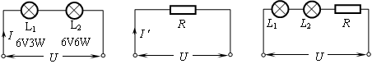
………（1分）

图1 图2 图3

（1）灯L₁、L₂的电阻值分别是
R₁＝$\frac{U_{额}^{ 2}}{P_{1}}$＝$\frac{(\text{6V})^{2}}{\text{3W}}$＝12Ω；R₂＝$\frac{U_{额}^{ 2}}{P_{2}}$＝$\frac{(\text{6V})^{2}}{\text{6W}}$＝6Ω…………………………（1分）
两灯串联时，灯L₁可以正常发光，
U₁＝6V；U₂＝$\frac{R_{2}}{R_{1}}$×U₁＝$\frac{6Ω}{\text{12}Ω}$×6V＝3V ……………………………………（1分）
电源电压U＝U₁＋U₂＝6V＋3V＝9V ……………………………………（1分）
电流I＝$\frac{P_{1}}{U_{1}}$＝$\frac{\text{3W}}{\text{6V}}$＝0.5A………………………………………………………（1分）
定值电阻R单独接入电路时功率最大，I′＝$\frac{3}{2}$I＝$\frac{3}{2}$×0.5A＝0.75A[来源:学科网]
P_{最大}＝UI′＝9V×0.75A＝6.75W ………………………………………………（1分
R＝$\frac{U}{I^{'}}$＝$\frac{\text{9V}}{0\text{.}\text{75A}}$＝12Ω
开关S₁、S₂都断开时电路功率最小，
P_{最小}＝$\frac{U^{2}}{R_{1}+R_{2}+R}$＝$\frac{(\text{9V})^{2}}{\text{12}Ω+6Ω+\text{12}Ω}$＝2.7W ………………………………（1分）

